ОБЩЕСТВЕННАЯ ОРГАНИЗАЦИЯ ИНВАЛИДОВ КОЛЯСОЧНИКОВ «ПАРАПЛАН» ГОРОДА ДЗЕРЖИНСКА НИЖЕГОРОДСКОЙ ОБЛАСТИ
ООИК «ПараПлан» 606000 Нижегородская обл., г. Дзержинск, ул. Гагарина д.13 кв.2;
Р/c 40703810242000000929
в ПАО «Сбербанк России», БИК 042202603, к/с 30101810900000000603, ИНН 5249145596,
КПП 524901001, ОКПО 55094422
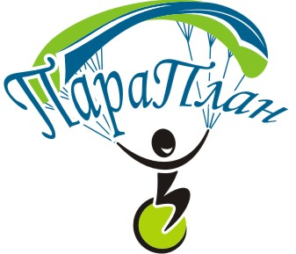
Е-mail: paraplan.52@mail.ru https://ooikparaplan.ru/

- Грантополучатель - ООИК «ПараПлан»
- Название проекта - «Взгляд с высоты»
- Цель проекта - Популяризация парашютного спорта в Нижегородской области среди людей с ограниченными возможностями здоровья путем реализации проекта "Взгляд с высоты" 2022 г.
- Размер гранта - 995 330,00 рублей
- Сроки реализации проекта - с 1 июля 2022 г. по 31 октября
- ФИО руководителя проекта - Четвертаков Михаил Фёдорович, электронная почта mixail.chetvertakov@mail.ru , телефон +7 (930) 715-03-78

Описание содержания деятельности по проекту
В отчетный период основная деятельность по проекту была направлена на популяризацию парашютного спорта в Нижегородской области среди людей с ограниченными возможностями. Каждый участник проекта посетил экскурсию по аэродрому и узнал об истории развития парашютного спорта в Нижегородской области. Проведены обучающие занятия на тренажёре с подвесной системой. Перед прыжками было проведено медицинское обследование участников, а также инструктаж от тандем-мастеров.
Обзор проведенных мероприятий, достигнутые количественные и качественные результаты реализации проекта за весь срок реализации проекта
№ | Мероприятие | Запланированные сроки проведения | Фактические сроки проведения | Итог мероприятия (качественный результат)
1. | Рассылка пресс-релизов, приглашений в профильные организации  Нижегородской области на предмет набора участников в проект. Заполнение Гугл-анкет потенциальными участниками проекта. | 01.07.2022- 10.07.2022 | 01.07.2022- 10.07.2022 | Разослано 16 пресс-релизов,  приглашений на участие в проекте лиц с ОВЗ проживающих на территории Нижегородской области. Поступило свыше 100 заявок
Количественные показатели (наименование) |  |  |  | значение
Количество пресс-релизов |  |  |  | 16
2. | Проведение  информационной кампании о наборе волонтеров: рассылка пресс-релизов в СМИ, профильные организации, ВУЗы и СУЗЫ, публикация постов на сайте и в социальных сетях проекта и  организации. Заполнение Гугл-анкеты потенциальными участниками-волонтерами проекта | 01.07.2022- 10.07.2022 | 01.07.2022- 10.07.2022 | Разослано 15 пресс-релизов в СМИ, профильные организации, ВУЗы и СУЗЫ, публикация постов на сайте и в социальных сетях проекта и организации. Поступило не менее 30 заявок на участие в проекте в качестве волонтеров.
Количественные показатели (наименование) |  |  |  | значение
Количество пресс-релизов |  |  |  | 15
3. | Отбор в волонтерский корпус проекта по ранее заполненным анкетам. Отбор осуществляет команда проекта. Критерии:  соответствие требованиям 18+, желание, готовность пройти обучение, готовность к выездам в г.  Богородск. | 11.07.2022- 17.07.2022 | 11.07.2022- 17.07.2022 | Отобрано 20 волонтеров, которые пройдут обучение и станут помогать в реализации проекта.
Количественные показатели (наименование) |  |  |  | значение
Отобрано волонтёров |  |  |  | 20
4. | Отбор участников в проект по анкетам совместно с медицинским работником | 11.07.2022- 31.07.2022 | 11.07.2022- 31.07.2022 | Отобрано для участия в проекте больше 40 лиц с ОВЗ, проживающих на территории Нижегородской области
Количественные показатели (наименование) |  |  |  | значение
Отобрано участников |  |  |  | < 40
5. | Обучение волонтеров проекта. Обучение пройдет в Центре новых  возможностей "ПараПлан" , г.Дзержинск | 18.07.2022- 31.07.2022 | 18.07.2022- 31.07.2022 | Изменения качества волонтерской подготовки для работы с лицами с ОВЗ.
Количественные показатели (наименование) |  |  |  | значение
Обучено волонтёров |  |  |  | 20
6. | Подготовительные работы по оснащению дополнительным  оборудованием аэродрома в Богородске (пандусы, проходы). Предварительное согласование дат ознакомительных прыжков, полетов. Подготовка графика и согласование документов. | 30.07.2022- 31.07.2022 | 30.07.2022- 31.07.2022 | Проведены подготовительные работы по проведению ознакомительных прыжков лиц с ОВЗ-участников проекта.
Количественные показатели (наименование) |  |  |  | значение
- |  |  |  | -
7. | Проведение открытия проекта на площадке аэродрома Богородска с участием почетных лиц, участников, волонтеров и СМИ. | 01.08.2022 | 01.08.2022 | На торжественном открытии проекта участники получили напутствия от официальных лиц и параспортсменов
Количественные показатели (наименование) |  |  |  | значение
Количество человек присутствующих на открытии |  |  |  | 70
8. | Проведение  ознакомительных прыжков в тандеме для лиц с ОВЗ при участии волонтеров. | 01.08.2022-01.10.2022 | 01.08.2022-01.10.2022 | Всего сделано 10 выездов (по 6 человек\день - В связи с длительной предполётной подготовкой кол-во участников в день не превышает 6 чел). Каждый выезд сопровождался волонтерами (орг-я транспорта, пандусы, подготовка туалетов, переодевание и др.).  Участники проекта проходили инструктаж, медицинский осмотр перед каждым прыжком. После прыжка каждый получил сертификат о совершении тандем-прыжка
Количественные показатели (наименование) |  |  |  | значение
Кол-во участников |  |  |  | 40 лица с ОВЗ, 20 волонтеры

Базовые показатели мониторинговой оценки результатов проекта
1. | Объем средств, дополнительно привлеченных на реализацию проекта (включая примерную оценку труда добровольцев, безвозмездно полученных  товаров, работ, услуг, имущественных прав) | 459 000,00  тыс. руб.
2. | Количество благополучателей проекта | 60 чел.
3. | Количество населения Нижегородской области, охватываемого деятельностью СО НКО при реализации проекта | 100 чел.
Основные достигнутые количественные и качественные результаты реализации проекта за весь срок осуществления проекта
а) Количественные результаты
  Наименование | показатель
  Количество благополучателей проекта | 60 чел.
б) Качественные результаты | Участниками проекта и широкой общественностью положительно воспринята работа по привлечению людей с инвалидностью к занятиям парашютным спортом, и созданию доступной среды в этой области деятельности. Люди с инвалидностью, принявшие участие в проекте, получили сильные положительные эмоции, мощный стимул в борьбе за достойное место в жизни и со своими проблемами. Многие люди с инвалидностью, не участвующие в проекте, но информированные о нем при помощи интернета, СМИ, получили позитивный пример. Они увидели образец для подражания таких же людей с ОВЗ, совершивших прыжки с парашютом и осуществивших свою мечту, что позволит и им активнее участвовать в интеграции в общество, и постановке более амбициозных планов. Укрепилось сотрудничество общественных организаций и аэроклубов в вопросах создания доступной среды для инвалидов. А также социально-психологической реабилитации с использованием возможностей авиационно-технических видов спорта.

Электронные ссылки на публикации и (или) материалы, содержащие информацию о реализации проекта за отчетный период, в средствах массовой информации и сети «Интернет» (включая социальные сети) | - https://vk.com/wall-82609302_2852  - https://vk.com/wall-82609302_2836  - https://www.youtube.com/watch?v=8XyX3rh1nlg  - https://www.youtube.com/watch?v=lZ1wGXdNfak  - https://www.youtube.com/watch?v=b8pXRXzIEd8  - https://vk.com/album-82609302_285549013  - https://www.youtube.com/watch?v=_7tyOePc1Pg  - https://www.youtube.com/watch?v=cWnavgnHzBU  - https://dzen.ru/video/watch/62f2090545ad0b20dea037c8  - https://dzertv.ru/vzglyad-s-vysoty-dzerzhinskie-invalidy-kolyasochniki-pokoryayut-nebo/  - https://mvp.government-nnov.ru/?id=305788  - https://ooikparaplan.ru/vzglyad-s-vysoty-2022-nachalo-proekta/  - https://d-ved.ru/2022/07/26/40-%D0%BB%D1%8E%D0%B4%D0%B5%D0%B9-%D1%81-%D0%BE%D0%B2%D0%B7-%D1%81%D0%BE%D0%B2%D0%B5%D1%80%D1%88%D0%B0%D1%82-%D0%BF%D1%80%D1%8B%D0%B6%D0%BA%D0%B8-%D1%81-%D0%BF%D0%B0%D1%80%D0%B0%D1%88%D1%8E%D1%82/  - https://news.myseldon.com/ru/news/index/271383839  - https://www.8313.ru/%D0%9D%D0%BE%D0%B2%D0%BE%D1%81%D1%82%D0%B8/%D0%94%D0%B7%D0%B5%D1%80%D0%B6%D0%B8%D0%BD%D1%81%D0%BA%D0%B8%D0%B5_%D0%B8%D0%BD%D0%B2%D0%B0%D0%BB%D0%B8%D0%B4%D1%8B_%D0%BA%D0%BE%D0%BB%D1%8F%D1%81%D0%BE%D1%87%D0%BD%D0%B8%D0%BA%D0%B8_%D1%81%D0%BE%D0%B2%D0%B5%D1%80%D1%88%D0%B8%D0%BB%D0%B8_%D0%BF%D1%80%D1%8B%D0%B6%D0%BA%D0%B8_%D1%81_%D0%BF%D0%B0%D1%80%D0%B0%D1%88%D1%8E%D1%82%D0%BE%D0%BC_040822  - https://vk.com/wall-212527640_390  - https://vk.com/wall-82609302_3229  - https://vk.com/wall192514561_1286  - https://vk.com/wall-82609302_2997  - https://vk.com/wall-202163060_1381  - https://vk.com/wall-82609302_2976  - https://vk.com/wall-82609302_2965  - https://vk.com/wall38730400_3122  - https://vk.com/wall44930809_7188  - https://vk.com/wall3865324_711  - https://vk.com/wall-82609302_2920  - https://vk.com/wall-82609302_2901  - https://vk.com/wall76337580_4473  - https://vk.com/wall30531075_20673  - https://vk.com/wall133601557_2499  - https://vk.com/wall140174904_8467  - https://vk.com/wall169245170_8126  - https://vk.com/wall169245170_8122  - https://vk.com/wall-82609302_2871  - https://vk.com/wall-82609302_2862  - https://vk.com/wall-82609302_2857

Фотографии с мероприятий, проведенных в отчетном периоде, а также видео- и аудиозаписи (если такие записи производились Грантополучателем) выступлений (докладов) участников, оплата выступления и (или) проезд, проживание, питание которых осуществлялись за счет средств гранта (при условии, что такие фотографии, записи не содержатся в публикациях, материалах, указанных в подпункте 5 настоящего пункта)
  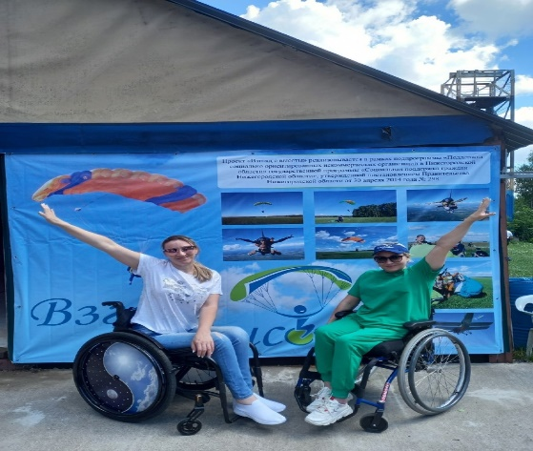 | 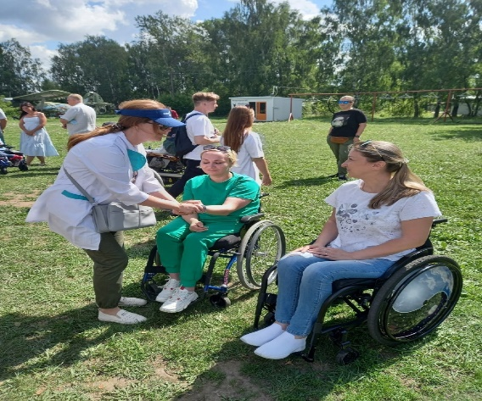
  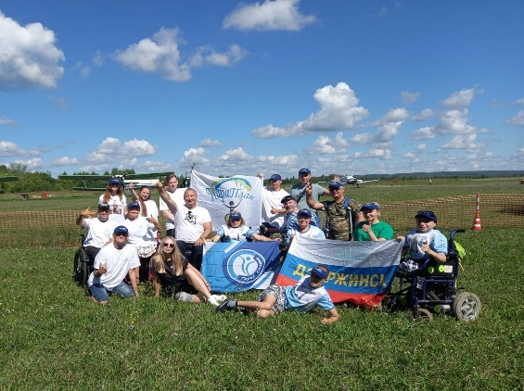 | 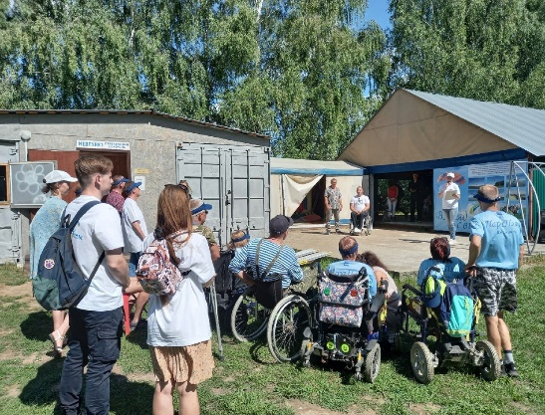
  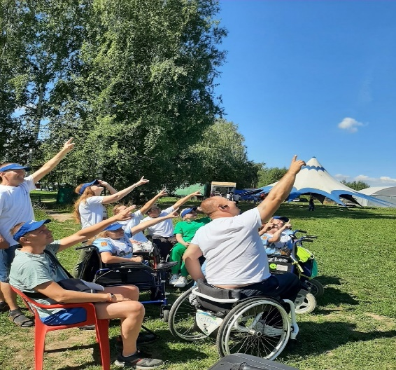 | 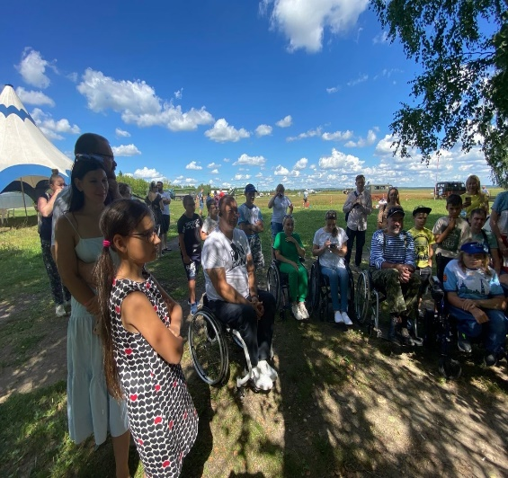

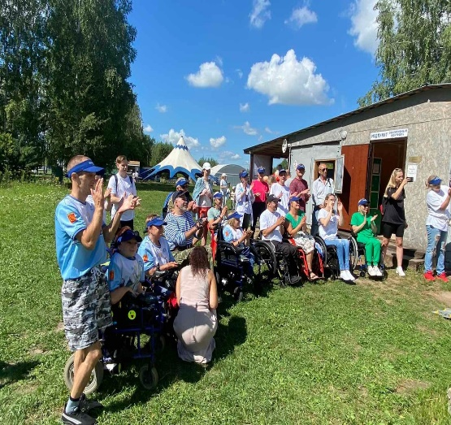 | 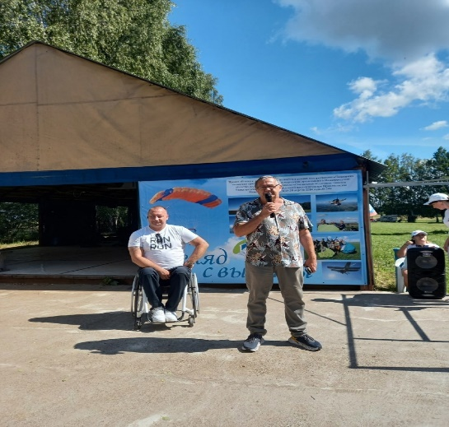
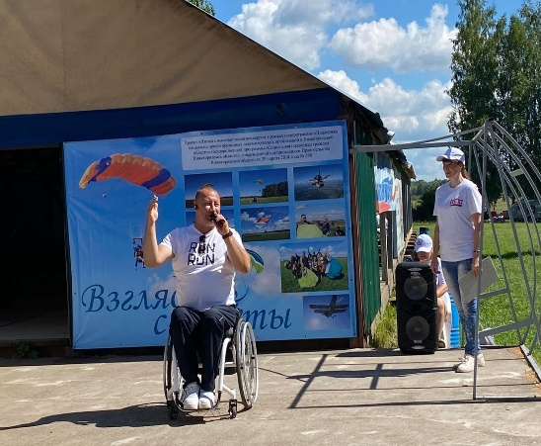 | 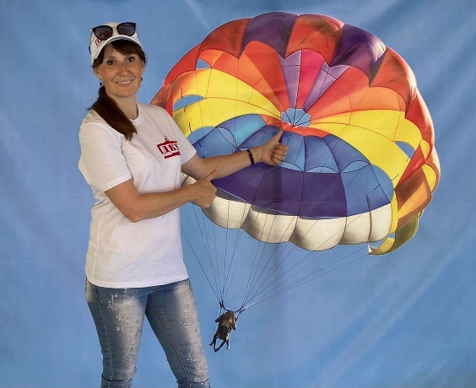
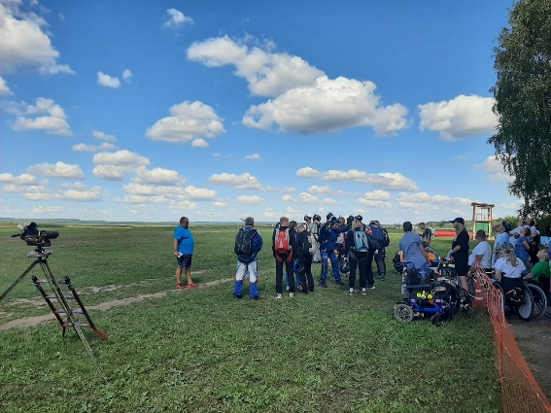 | 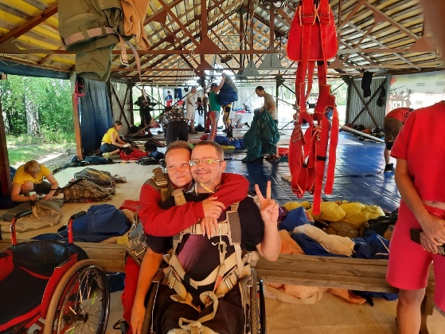

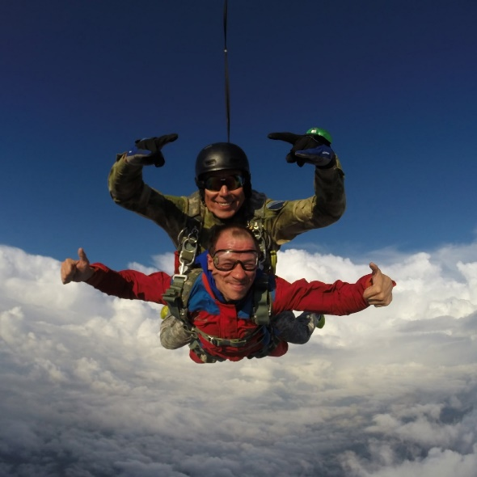 | 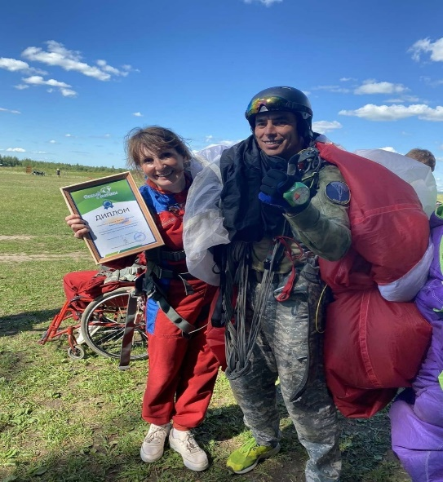
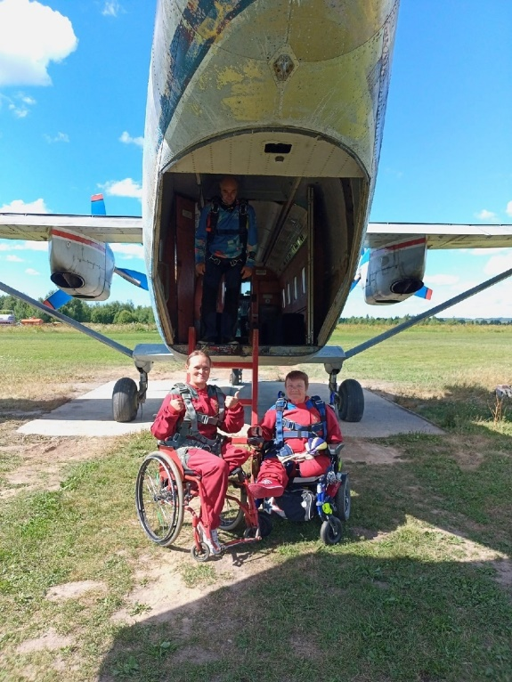 | 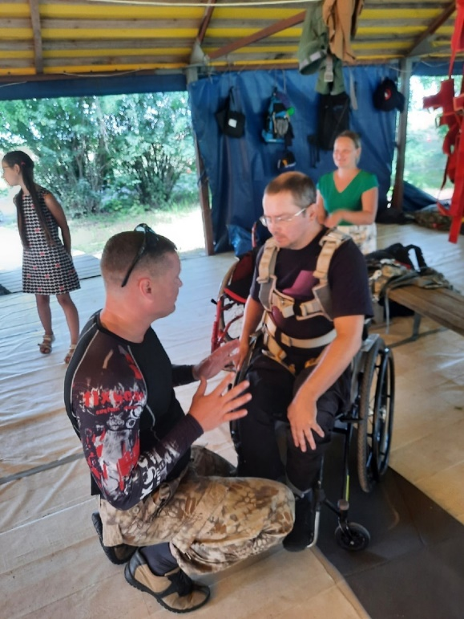
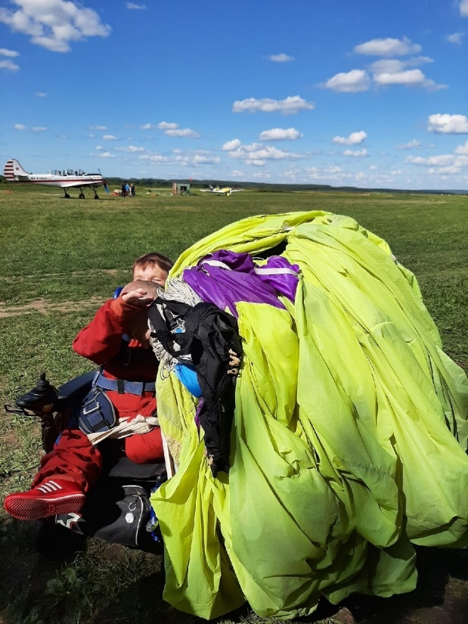 | 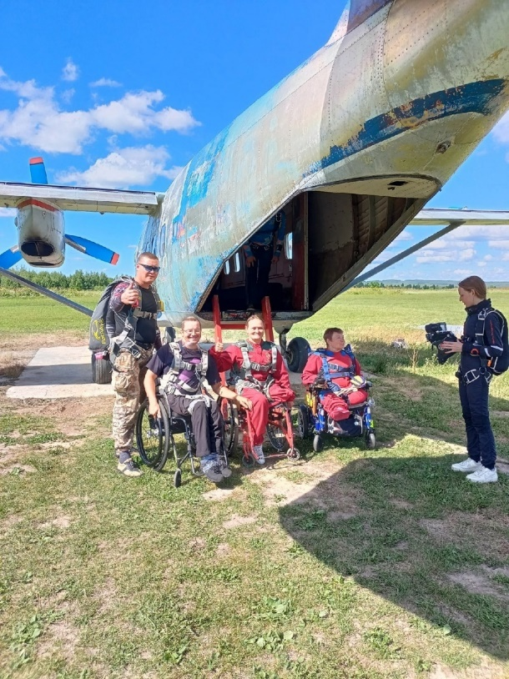

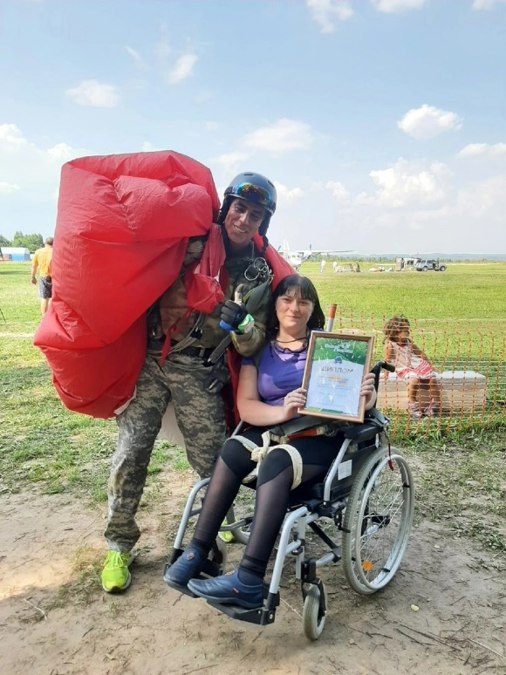 | 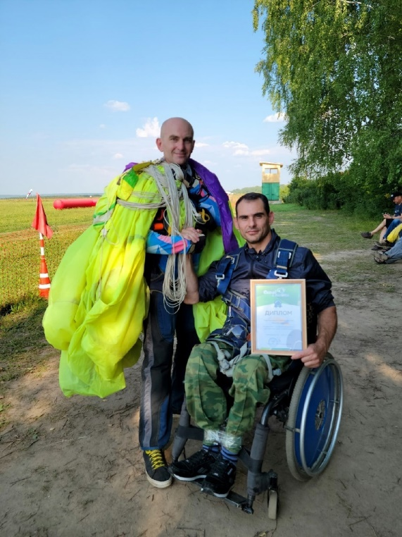
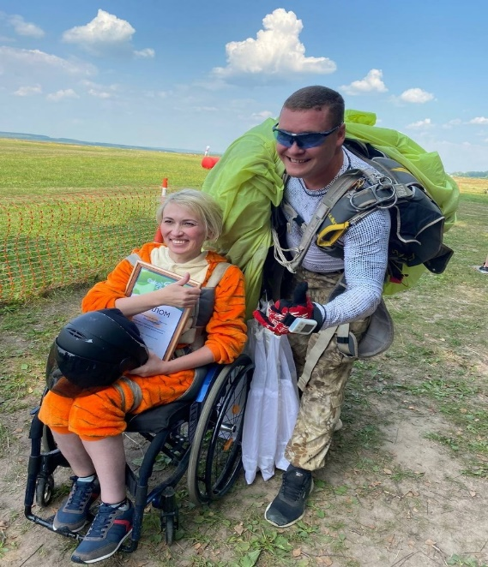 | 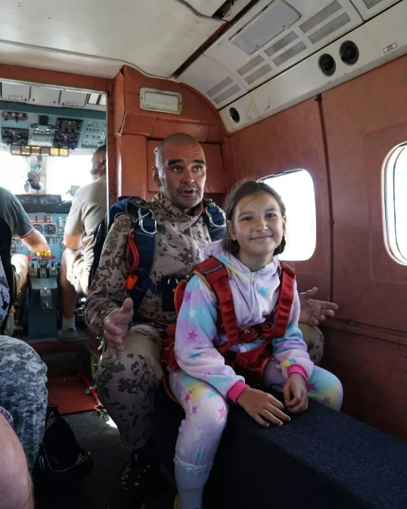
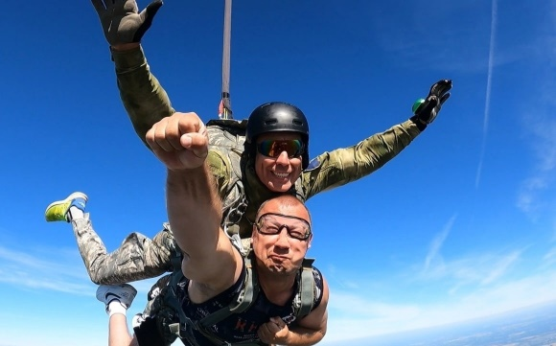 | 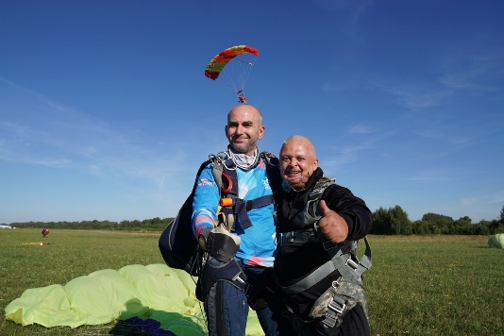

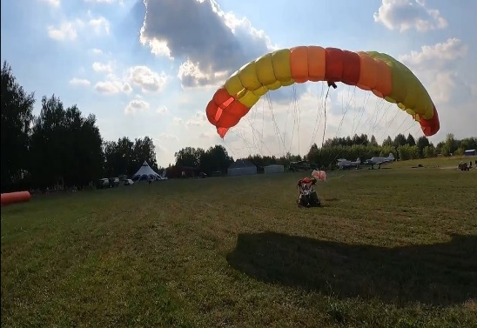 | 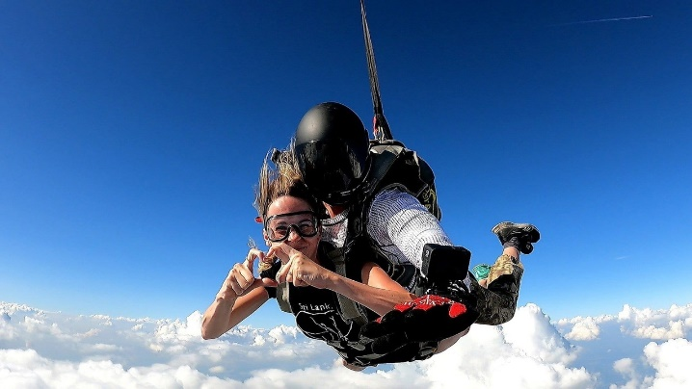
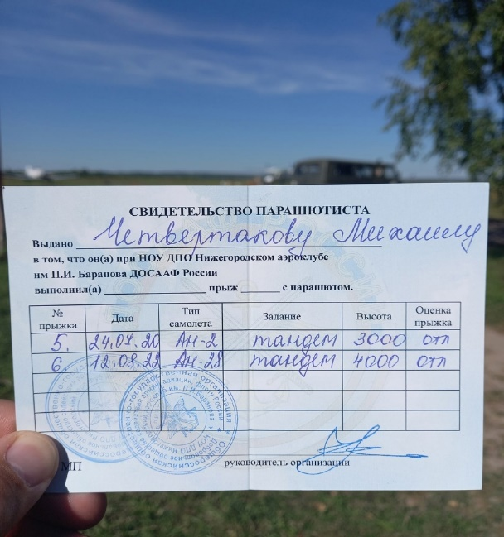 | 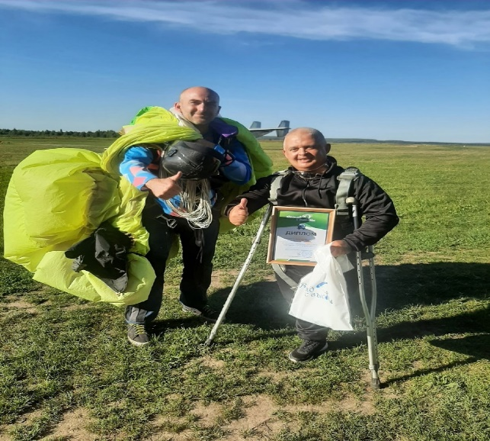

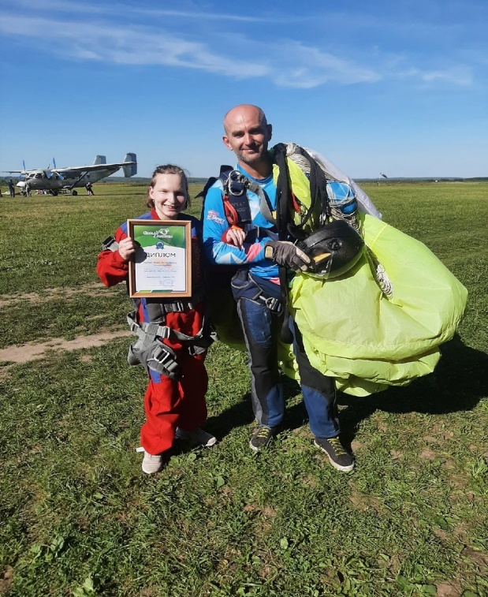 | 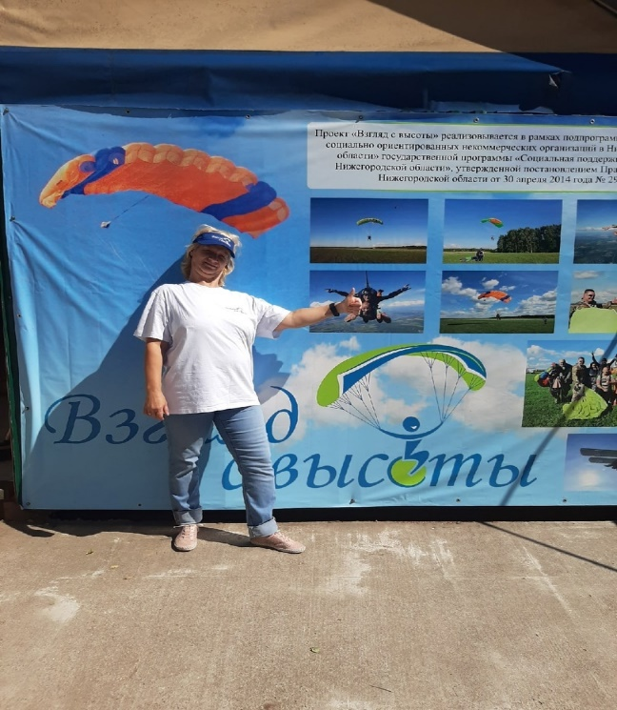
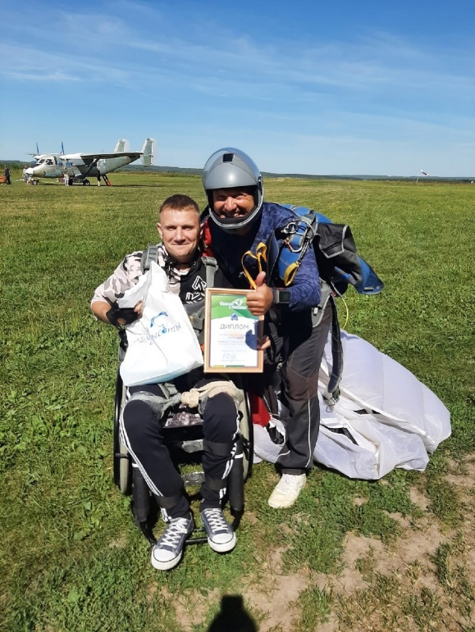 | 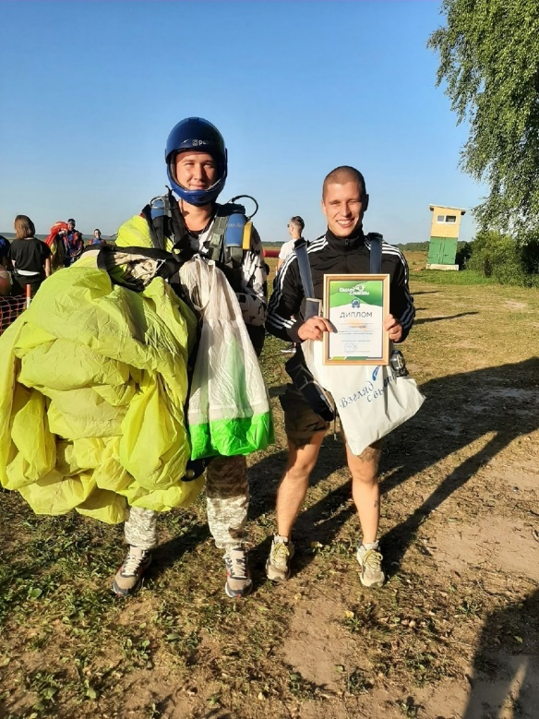
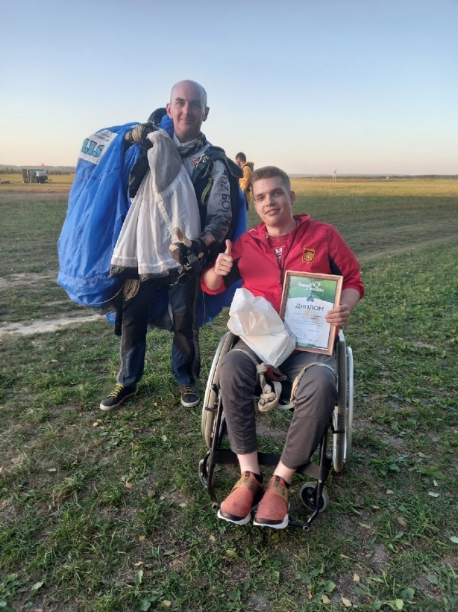 | 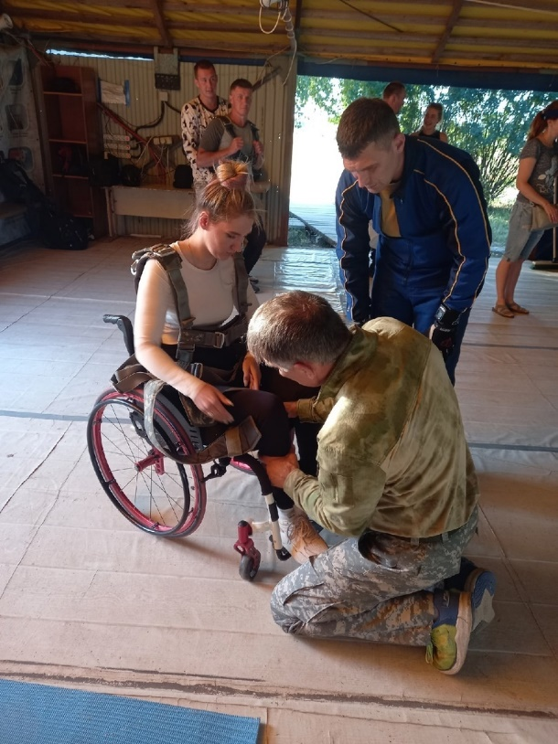

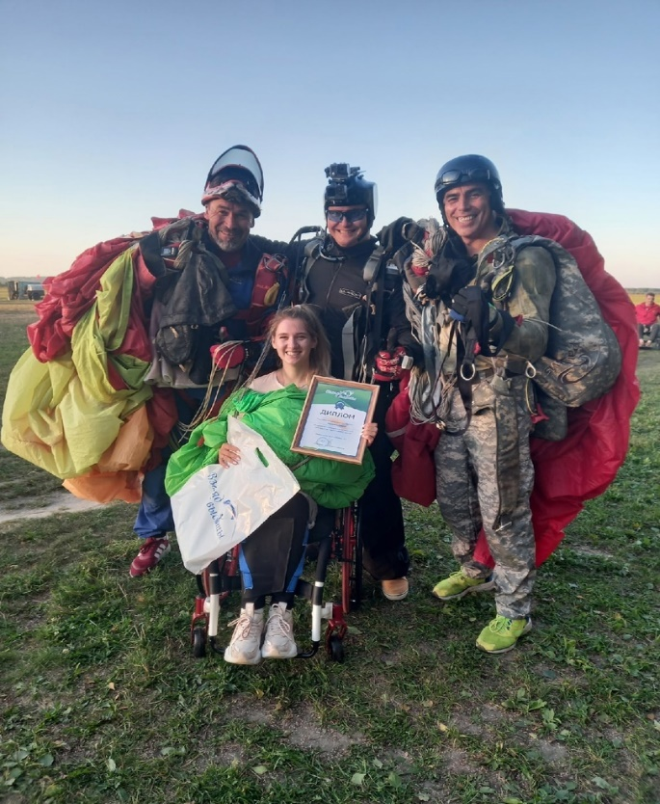 | 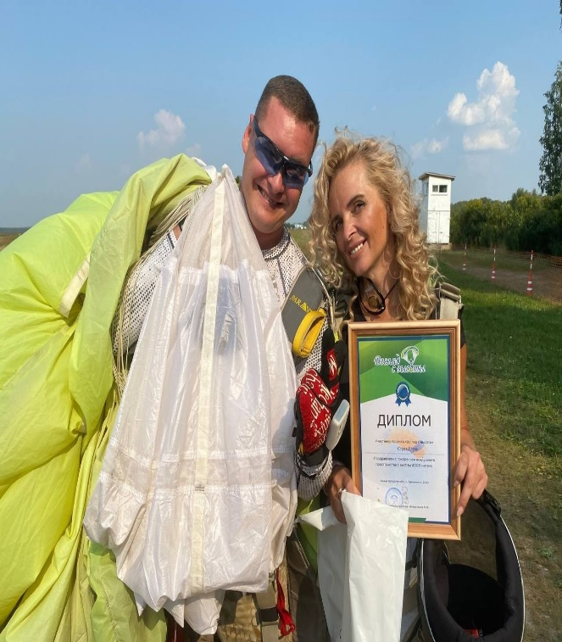

Информация о собственном вкладе организации, использованном на реализацию проекта за весь срок реализации проекта | Собственный вклад ООИК «ПараПлан» заключался в проведении конкурсного отбора участников. Заключению договоров с партнерами, согласовании времени совершения ознакомительных прыжков с парашютом.  Общая сумма софинансирования за весь период составляет 459 000, 00 рублей, как по расчетному счету так и по авансовым отчетам.  В каждый день парашютных прыжков для участников проекта был организован специализированный транспорт, который доставлял на аэродром и развозил обратно: Газель с оборудованным подъёмником, и низкопольный ПАЗ.  Средства расходовались на изготовление раздаточной продукции  проекта (кружки, кепки, футболки, пакет с логотипами ФПГ и проекта)  По итогам проекта были смонтированы пять мотивационных роликов из лучших кадров, отснятых перед подготовкой к прыжку, во время прыжка, после приземления. Эмоции и впечатления, интервью с участниками и волонтерами проекта. Далее ролики были опубликованы в сети интернет преимущественно на сайтах и группах с тематикой инвалидности, так же на канале YouTube и в социальных сетях.

Оценка результатов реализации проекта, в том числе полученного социального эффекта | В Нижегородской области укрепилось и развилось устойчивое мнение о необходимости развития парашютного спорта среди людей с инвалидностью. Нижегородцы очень высоко оценивают проект и возможность его реализации с использованием гранта в рамках реализации подпрограммы «Поддержка социально ориентированных некоммерческих организаций в Нижегородской области» государственной программы «Социальная поддержка граждан Нижегородской области», утвержденной постановлением Правительства Нижегородской области от 30 апреля 2014 г. № 298 при софинансировании Фонда президентских грантов. Эта поддержка позволила в 2022 году увеличить количество участников проекта. На каждом выезде присутствовали люди, которые не прошли конкурсный отбор, но желающие совершить прыжки с парашютом в тандеме.  По откликам и личным встречам с людьми, имеющими ОВЗ из других регионов, такой проект очень востребован. И количество желающих испытать на себе свободный полёт растёт год из года. Занимаясь парашютным и другими экстремальными видами спорта, люди с ОВЗ получают не только эмоции, но и проходят социально-психологическую реабилитацию, возвращают себе активную жизненную позицию, выносливость и уверенность в тебе.
Наличие и характер незапланированных результатов реализации проекта | Среди незапланированных положительных результатов следует отметить желание участников проекта, в том числе и детей с 12 лет имеющим ОВЗ (и их родителей) продолжать его после окончания. Мы считаем, основываясь на нашем опыте реализации данного проекта, что он обязан продолжаться на регулярной основе. Таким способом, мы не только вспомним традиции парашютного спорта, который активно развивался в Нижегородской области. Но и станем флагманом – по развитию парашютного спорта среди людей с инвалидностью в России.
Недостатки, выявленные в ходе проекта | При реализации проекта выявились недостатки:  - Частичная доступность объектов инфраструктуры для людей с инвалидностью в месте реализации проекта.  - Количество желающих принять участие в проекте, в несколько раз превысило квоту.
Общие выводы по результатам реализации проекта | Проект реализован полностью, цель проекта по привлечению людей с инвалидностью к занятиям парашютным спортом достигнута. Количество желающих принимать участие в прыжках в тандеме увеличивается. Благополучатели дали очень хорошие отзывы о реализации проекта и выразили надежду на его дальнейшее развитие. Укрепилось сотрудничество общественных организаций и аэроклубов в вопросах создания доступной среды для инвалидов.
Председатель ООИК «ПараПлан» Новикова Е.И.

